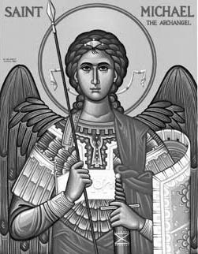

Rímskokatolícka Cirkev

Farnosť

Sv. Michala Archanjela

tel.: 032 – 779 41 76 e-mail: farnost.pobedim@abu.sk

Farské oznamy pre Pobedim
14. – 20. februára 2022
Po | Féria
Ut | Féria | 18.00 | + Jozef a Alžbeta Matiášoví a rehoľné sestry (455)
St | Féria | 15.00  17.00 | + Štefan Toráč (pohrebné obrady)  + Michal, manželka Mária, synovia, nevesta a vnučka (21)
Št | Sv. 7. zakladateľov Rehole služobníkov Prebl. Panny Márie | 17.00 | + Štefan Feranec, manželka Jozefína, synovia a nevesty (290)
Pi | Féria | 17.00 | + Vojtech Klčo, manželka Helena, zať Ľudovít a za zdravie a Božiu pomoc pre celú rodinu (270)
So | Féria | 18.00 | + Františka a Stanislav Petráš a Melánia Bieliková (260)
Ne | 7. nedeľa „cez rok“ | 7.30  10.30 | + Alojz Melicher, manželka Anna, synovia Ján a Alojz (138)  + Peter Feranec (ročná)

- Upratovanie – Č. d: 253, 219, 258, 263. Ďakujem predchádzajúcej skupine za ich pomoc.
- NTM - 14. až 20.2. slávime Národný týždeň manželstva, ktorý chce propagovať a podporiť manželstvo ako vzácnu hodnotu pre moderného človeka. Táto iniciatíva vytvára priestor pripomenúť si potrebu starať sa o manželstvá. Za manželstvá našej farnosti sa budeme modliť počas sv. omší.
- COVID – Bohoslužby sa slávia v režime OP (očkovaní a tí, čo prekonali covid-19) v počte 100 osôb. Pre všetkých stále platí dišpenz od účasti na sv. omši. Všetkým ponúkam individuálnu pastoračnú činnosť – až do zmeny pravidiel každú nedeľu o 11.20 môžete individuálne prísť na Sv. prijímanie.

JCLic. Ľuboš Tvrdý, farár
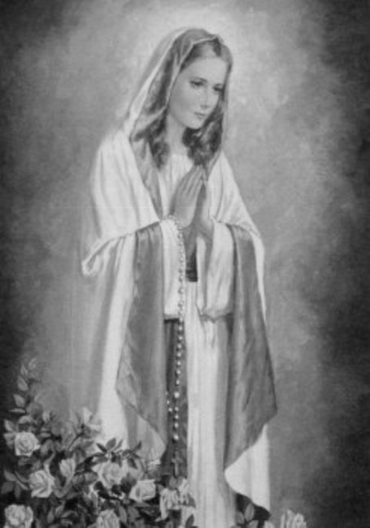

Rímskokatolícka Cirkev

Farnosť

Sv. Michala Archanjela

tel.: 032 – 779 41 76 e-mail: farnost.pobedim@abu.sk

Farské oznamy pre Bašovce
14. – 20. februára 2022

Po | Féria
Ut | Féria | 17.00 | za farníkov
St | Féria
Št | Sv. 7. zakladateľov Rehole služobníkov Prebl. Panny Márie
Pi | Féria
So | Féria | 17.00 | + Ján Kukuč (ročná)
Ne | 7. nedeľa „cez rok“ | 9.00 | + Magdaléna Miklovičová, manžel Michal, deti, zať, rehoľné sestry Regina, Cyrila, Kasilda a rodičia z oboch strán

- NTM - 14. až 20.2. slávime Národný týždeň manželstva, ktorý chce propagovať a podporiť manželstvo ako vzácnu hodnotu pre moderného človeka. Táto iniciatíva vytvára priestor pripomenúť si potrebu starať sa o manželstvá. Za manželstvá našej farnosti sa budeme modliť počas sv. omší.
- COVID – Bohoslužby sa slávia v režime OP (očkovaní a tí, čo prekonali covid-19) v počte 100 osôb. Pre všetkých stále platí dišpenz od účasti na sv. omši. Všetkým ponúkam individuálnu pastoračnú činnosť – až do zmeny pravidiel každú nedeľu o 9.50 môžete individuálne prísť na Sv. prijímanie.

JCLic. Ľuboš Tvrdý, farár

